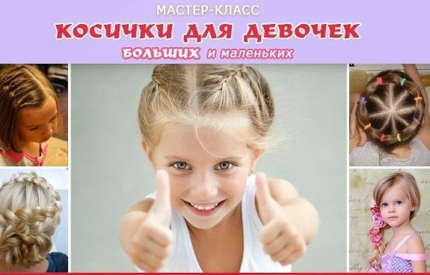

Дорогие наши мамы! Приглашаем вас на мастер – класс по плетению косичек!
Ждем вас 22 мая в 18.00!

